北海艺术设计学院创新创业学院
北艺创新〔2025〕7号

关于我校2025年“大创项目”国家级、
自治区级、校级拟立项项目名单公示及做好各项目网上申报的通知

各二级学院：
根据我校《关于做好我校2025年大学生创新创业训练计划项目申报的通知》（北艺创新发〔2025〕3号）、我校共申报156项大创项目、经二级学院评审、学校审核、拟立项2025年国家级大创项目26项、自治区级项目61项、校级项目30项、共计117项。现将拟立项名单予以公示、公示期自2025年5月16日至5月18日止、共3天。公示期内、如有异议、可向创新创业学院反映、联系电话：18107790609（云老师）、13194818810（陈老师）、18669041993（魏老师）。
请各学院通知各项目负责人（学生）加入QQ群1：952300248（2025国家级、区级立项项目负责人）、2025校级项目负责人加入QQ群2：711086630（2025校级立项项目负责人）以完成项目后续网上填报工作。注：以上QQ群只包括项目负责人、不包括指导老师。

一、国家级、自治区级拟立项项目名单

序号 | 学院 | 项目名称 | 项目类型 | 项目期限 | 项目级别 | 项目负责人姓名 | 项目负责人学号 | 指导教师
1 | 服装学院 | 佳偶呦宠-基于共生理念的人与宠物情感化服饰及文创产品设计工作室 | 创业训练 | 一年期 | 国家级 | 程文莉 | 202340887 | 陈琛、师向前
2 | 建环学院 | 代际融合理念下老幼一体日托中心空间设计研究——以广西北海随兴居为例 | 创新训练 | 一年期 | 国家级 | 王瑀烽 | 202341335 | 周家辞、张春东
3 | 建环学院 | 丝路海韵·北海公共设施美学重构 | 创新训练 | 一年期 | 国家级 | 张依琳 | 202240408 | 杨金玥、石厚莉
4 | 教育学院 | AI童语乡韵坊——基于戏剧疗愈的幼儿语言教育地域化课程开发 | 创新训练 | 一年期 | 国家级 | 马杨燕 | 202343826 | 黄荣婷、熊秀峰
5 | 美术学院 | 指尖经纬·译语流芳——广西非遗工艺的跨语境翻译与应用实践 | 创新训练 | 一年期 | 国家级 | 刘佳敏 | 202341677 | 周小龙、陈建江
6 | 美术学院 | 跨境海坊——广西-东盟海丝建设联合创意工坊与艺术创新实践 | 创新训练 | 一年期 | 国家级 | 李昂 | 202341875 | 郭刚、李念平
7 | 美术学院 | 盛世国风——打造西部地区童趣国潮×非遗美育领先者 | 创新训练 | 一年期 | 国家级 | 扈雨涵 | 202341446 | 韩洋、龚为
8 | 设计学院 | 巧趣匠心——功能类拼接玩具的开拓者 | 创新训练 | 一年期 | 国家级 | 蔡晓梦 | 202340189 | 成嘉敏、邓渠成
9 | 设计学院 | 像素拼贝-AI+马赛克赋能贝雕工艺的全民共创计划 | 创业训练 | 一年期 | 国家级 | 周冰 | 202340248 | 钟远诚、杨霖
10 | 设计学院 | 陶沁绣韵·绣绘心语-苗绣艺术在陶瓷家居用品设计中的情感表达 | 创新训练 | 一年期 | 国家级 | 王璐旋 | 202340237 | 卢雯芝、徐志令
11 | 设计学院 | 广西特色茶咖品牌视觉升级及品牌化市场推广 | 创业训练 | 一年期 | 国家级 | 林贻诚 | 202342222 | 高一心、蓝龙君
12 | 设计学院 | 器载千年、智启新章—合浦博物馆文创新生计划 | 创新训练 | 一年期 | 国家级 | 刘梦磊 | 202242314 | 郭梦楠、张志
13 | 设计学院 | 漆艺结合广西海洋景观的文创产品设计 | 创新训练 | 一年期 | 国家级 | 陈凤仙 | 202342345 | 王锦桥、陈莎
14 | 设计学院 | 非遗技“忆”——山口杖头木偶戏数字赋能 | 创新训练 | 一年期 | 国家级 | 宋欣然 | 202240041 | 陈琛、吴慧霞
15 | 书法学院 | 金石焕新·篆刻活化传承计划 | 创新训练 | 一年期 | 国家级 | 林奕彤 | 202443075 | 李鑫、邓建华
16 | 文学院 | 珠城记忆——北海改革开放口述史数字化保护暨网络活化传播的探究者 | 创新训练 | 一年期 | 国家级 | 涂煜昊 | 202443209 | 姜玮
17 | 舞蹈学院 | 壮舞印象·IP灵韵集 | 创新训练 | 一年期 | 国家级 | 谷欣怡 | 202443417 | 史晓菲、农昌倩
18 | 舞蹈学院 | 澜艺舞蹈工作室 | 创新训练 | 一年期 | 国家级 | 王智慧 | 202443526 | 史晓菲、农昌倩
19 | 哲学学院 | 哲学启蒙与学前儿童思维发展实践研究 | 创新训练 | 二年期 | 国家级 | 彭馨怡 | 202343870 | 许素菊、余余
20 | 校企大创 | 邕江香颂——八桂芳脉非遗香薰创艺研究 | 创新训练 | 一年期 | 国家级 | 江宏 | 202340546 | 云曼、陈渤水
21 | 动画学院 | 探索文明之谜——游戏化文物保护与知识传播创新项目 | 创业训练 | 一年期 | 国家级 | 郑荣桢 | 202240640 | 黄圣迪、武鹏程
22 | 动画学院 | 沿着海岸看非遗·妈祖文化+AIGC传媒工作室 | 创新训练 | 一年期 | 国家级 | 李东宇 | 202340149 | 陈蔓延、王秒
23 | 动画学院 | “无障同行，共赴北海”广西北海助残信息网 | 创新训练 | 一年期 | 国家级 | 蒙秋岑 | 202440863 | 吴志鹏、刘宪标
24 | 动画学院 | 品牌建设，助力乡村振兴 | 创新训练 | 一年期 | 国家级 | 南兆阳 | 202343034 | 杜博、徐相坤
25 | 动画学院 | 星寄巡航—中国航天文创产品 | 创新训练 | 二年期 | 国家级 | 刘姿 | 202343380 | 戴永春、许波
26 | 动画学院 | 艺术疗愈· 心光计划 —AI 助力特殊儿童创变行动 | 创新训练 | 一年期 | 国家级 | 傅康智 | 202340112 | 王宇凡、唐良春
27 | 服装学院 | 壮锦新裁—基于AI技术的壮锦旗袍设计实践 | 创新训练 | 一年期 | 自治区级 | 刘迪 | 202340901 | 梁禄旭、陈毅华
28 | 服装学院 | 数智赋能桂西壮族女性服饰数字化保护与文化传承研究 | 创新训练 | 一年期 | 自治区级 | 王路凯 | 202340882 | 徐慧玲、江柳清
29 | 建环学院 | 北海艺术设计学院空间造型艺术表现课程衍生文创3.0 | 创新训练 | 一年期 | 自治区级 | 吴晓艺 | 202341284 | 沈帅、曲玥
30 | 建环学院 | 汉韵巾帼——校园卫生巾创售 | 创新训练 | 一年期 | 自治区级 | 葛欣秀 | 202240244 | 陈宣辰、冀智清
31 | 建环学院 | 无界·共融——北海市无障碍公共设施研究 | 创新训练 | 一年期 | 自治区级 | 曾月 | 202240393 | 王明森、吴晓媚
32 | 建环学院 | 溯源·逐艺——五感视域下校园景观植入教学公共空间的转译与实验 | 创新训练 | 一年期 | 自治区级 | 朱乐宜 | 202341436 | 顾凯旋、刘晓娜
33 | 教育学院 | 疍家五维创艺工坊——基于非遗技艺的幼儿园STEAM课程开发 | 创新训练 | 一年期 | 自治区级 | 王孟君 | 202343835 | 蒙剑英、覃思
34 | 美术学院 | 海洋元素三维数字化文创产品设计与打印实现 | 创新训练 | 两年期 | 自治区级 | 朱新海 | 202340296 | 杨凯、许珍珍
35 | 美术学院 | 海趣陶风——海洋元素与非遗坭兴陶技艺融合的文创产品研发 | 创新训练 | 两年期 | 自治区级 | 沈婕 | 202340324 | 覃媛媛、白耀华
36 | 美术学院 | 桂脉成林——广西民间人物形象在城市雕塑设计中的创新实践. | 创新训练 | 一年期 | 自治区级 | 李娜 | 202340300 | 冯鑫、屈志鑫
37 | 美术学院 | 石语凝香——基于北艺文化石的文创产品研究 | 创新训练 | 一年期 | 自治区级 | 栗双双 | 202340302 | 景思晔、唐海
38 | 美术学院 | 从沙漠到化妆台——仙人掌与胭脂虫的奇妙旅程 | 创新训练 | 一年期 | 自治区级 | 张天博 | 202341911 | 陈越、谭维健
39 | 美术学院 | 镜观侨港渔业——党建引领下的渔村产业影像宣传 | 创新训练 | 一年期 | 自治区级 | 林蕊 | 202341921 | 鲁明阳、龚为
40 | 美术学院 | 瞳心向阳——八桂民俗绘本点燃盲童希望之光 | 创新训练 | 一年期 | 自治区级 | 周振雄 | 202341664 | 刘培培、韩玮
41 | 美术学院 | 五彩八桂·遇见非遗——壮锦纹样元素融入旅游文创产品设计实践 | 创新训练 | 一年期 | 自治区级 | 邹方语 | 202341501 | 陈凤康、刘斌
42 | 设计学院 | 陶礼之作——校园文化礼品创新设计 | 创新训练 | 一年期 | 自治区级 | 孙艺宁 | 202340274 | 徐志令
43 | 设计学院 | 烙影葫生——葫芦烙画智能交互产品创新设计 | 创新训练 | 一年期 | 自治区级 | 张雨洁 | 202442179 | 钟远诚、杨霖
44 | 设计学院 | 非遗视域下大漆工艺在现代首饰中的应用 | 创新训练 | 一年期 | 自治区级 | 冷雪梅 | 202442150 | 于易辰、邱杰
45 | 设计学院 | 壮韵拼福——非遗拼布车载挂饰设计 | 创新训练 | 一年期 | 自治区级 | 李诞 | 202340228 | 成嘉敏、邱杰
46 | 设计学院 | 基于广西花山岩画元素的家庭厨房调味瓶创新设计 | 创新训练 | 一年期 | 自治区级 | 张璐 | 202340205 | 宋志岭、张筠梓
47 | 设计学院 | 蜡染蝶弈——非遗苗族蜡染古歌叙事桌游创制 | 创新训练 | 一年期 | 自治区级 | 谭佳汶 | 202340275 | 黄千羽、诸小丽
48 | 设计学院 | 拼出戏韵——广西非遗彩调元素立体拼图创新设计 | 创新训练 | 一年期 | 自治区级 | 廖欣晔 | 202442151 | 毛夏丽、诸小丽
49 | 设计学院 | 数智化背景下海洋元素在陶瓷咖啡具中的创新应用 | 创新训练 | 一年期 | 自治区级 | 高锦玉 | 202340226 | 宋志岭、张筠梓
50 | 设计学院 | 校园速达帮——以艺榕树屋为例的小程序创新研究 | 创业训练 | 一年期 | 自治区级 | 甄慧蓝 | 202342218 | 杨晓红、陈渤水
51 | 设计学院 | 《虚拟星播客》——AI数字人电商直播平台解决艺术类高校毕设商业化短板 | 创业训练 | 一年期 | 自治区级 | 肖子怡 | 202242183 | 张昕、邹馨仪
52 | 设计学院 | 治愈型乡村游玩市集设计实践——以流下村为例的艺术疗愈视觉形象研究 | 创新训练 | 一年期 | 自治区级 | 覃宇涛 | 202242317 | 钟舒宜、黄锦
53 | 设计学院 | 陶韵新章--钦州坭兴陶文创产品的文化融合与创新开发 | 创业训练 | 一年期 | 自治区级 | 吴怡涵 | 202442551 | 韦华金、林秀琪
54 | 设计学院 | 海神绘卷——京族非遗海洋文化IP与文旅融合 | 创新训练 | 一年期 | 自治区级 | 胡密雪 | 202341987 | 何敏芝、李佩
55 | 设计学院 | 潮起蓝染：海洋生态视域下的非遗扎染工艺创新与文创开发 | 创新训练 | 一年期 | 自治区级 | 杨雯 | 202242336 | 陈莎
56 | 设计学院 | 海岸守护者·红树林公益文创产品设计 | 创新训练 | 一年期 | 自治区级 | 王书涵 | 202342606 | 张慧欣、刘玉
57 | 设计学院 | 重塑毛南族傩面具数字光影--- IP 形象设计与衍生品研发 | 创新训练 | 一年期 | 自治区级 | 张卓婷 | 202342106 | 蓝冬洁、刘玉
58 | 设计学院 | 绣纹载道·共享传新——新质生产力下共享民族文化包装设计与传播 | 创新训练 | 一年期 | 自治区级 | 蒋乐琪 | 202342058 | 田多元、吴慧霞
59 | 书法学院 | “字愈时光”--基于书法治愈开发与实践 | 创新训练 | 一年期 | 自治区级 | 郭欣 | 202342862 | 胡慧捷、黎东明
60 | 书法学院 | 玉羽生花——关于玉林羽毛画在广西的创新发展研究 | 创新训练 | 一年期 | 自治区级 | 唐静 | 202342897 | 常锦文、王见
61 | 书法学院 | “向海之约”书法文创产品设计与研究 | 创新训练 | 一年期 | 自治区级 | 刘薇 | 202443052 | 熊东、邓建华
62 | 书法学院 | 银滩墨坊”书法文创体验工坊项目计划 | 创新训练 | 一年期 | 自治区级 | 王雨婷 | 202342847 | 胡慧捷、黎东明
63 | 文学院 | 驱动双轮、开发引擎:基于“六书”理论的““2-1”ASD儿童汉字认知干预法的实践与研究 | 创新训练 | 一年期 | 自治区级 | 黄彩燕 | 202340994 | 罗洁清、蔡森
64 | 文学院 | 银龄视界——适老化智慧生活情景剧坊 | 创业实践 | 两年期 | 自治区级 | 郑晰月 | 202443186 | 罗洁清、文颖
65 | 文学院 | 锦绣知行——非遗织锦校园活态创承计划 | 创新训练 | 一年期 | 自治区级 | 文誉洁 | 202443142 | 罗敏、岳莹
66 | 文学院 | 基于赤西村农耕文化赋能农耕产品——文化叙衍综合体验为例 | 创新训练 | 一年期 | 自治区级 | 黄妍馨 | 202340951 | 蔡森、马有泽
67 | 舞蹈学院 | 乐舞工作室 | 创新训练 | 一年期 | 自治区级 | 杨梓萌 | 202443615 | 李谦、刘元珍
68 | 舞蹈学院 | 蔗渣新生—非遗与环保的融合 | 创新训练 | 一年期 | 自治区级 | 俞家乐 | 202343653 | 黎珈帆、李谦
69 | 舞蹈学院 | 丝路精神视域下北海舞蹈文化融入高校思政微电影创作的研究 | 创新训练 | 一年期 | 自治区级 | 赖铃诘 | 202443599 | 韦邕青、姜献生
70 | 舞蹈学院 | 广西“非遗”传统舞蹈的发展与传承——以长鼓舞为例 | 创新训练 | 一年期 | 自治区级 | 牛梦圆 | 202443431 | 綦宝茹、殷强
71 | 舞蹈学院 | 广西红色题材舞蹈创作实践 | 创新训练 | 一年期 | 自治区级 | 熊彦林 | 202443465 | 苏泽浩、李德贤
72 | 哲学学院 | 哲学视角下孔儒与当代应试教育关系研究 | 创新训练 | 一年期 | 自治区级 | 陈俊屹 | 202443756 | 曾家华、夏兴志
73 | 校企大创 | “美”的历程 ——艺术疗愈公益创业项目 | 创业实践 | 一年期 | 自治区级 | 傅涵悦 | 202340265 | 王涵、云曼
74 | 动画学院 | 墨韵动画工作室 | 创业训练 | 一年期 | 自治区级 | 高新宜 | 202343189 | 刘涛、黎静
75 | 动画学院 | 海韵新声：北海民间故事创播计划 | 创新训练 | 一年期 | 自治区级 | 金晶 | 202440126 | 张雨点、孟宪林
76 | 动画学院 | “侗”情三江：数字化影像赋能文旅发展 | 创业训练 | 一年期 | 自治区级 | 冯永义 | 202243119 | 韩笑、刘涛
77 | 动画学院 | “囍舞弄狮”桌游卡牌 | 创业训练 | 两年期 | 自治区级 | 王玥婷 | 202340754 | 邱纯昕、王钢
78 | 动画学院 | 基于碎片化时间的北海人文数字传播与国际形象塑造 | 创新训练 | 一年期 | 自治区级 | 崔扬 | 202343117 | 曾嘉豪、高亮
79 | 动画学院 | 麽乜潮启·微综艺造浪计划 | 创业训练 | 一年期 | 自治区级 | 曾皓 | 202440723 | 龙盈迎、严晨
80 | 动画学院 | “喵趣校园”流浪猫治理与文创赋能 | 创新训练 | 一年期 | 自治区级 | 丁旭园 | 202340744 | 芦庆芳、张政良
81 | 动画学院 | 听鉴中国——非遗声音地图 | 创业训练 | 一年期 | 自治区级 | 贾昊远 | 202440169 | 姜献生、王玥
82 | 动画学院 | 森林子饮品发展研究 | 创业训练 | 一年期 | 自治区级 | 季磊磊 | 202440249 | 陶倩、倪娜
83 | 动画学院 | 侗构万象——风雨桥非遗活化工程 | 创新训练 | 一年期 | 自治区级 | 宋可心 | 202340641 | 戴振华、房焕祁
84 | 动画学院 | 叩印未来--基于3d打印技术的新中式国潮潮玩品牌 | 创业训练 | 一年期 | 自治区级 | 郝名扬 | 202343084 | 孙永辉、汪兴
85 | 动画学院 | “以文促旅·北海文物的跨时空对话” | 创新训练 | 一年期 | 自治区级 | 李斌 | 202340040 | 缠琳、梁谷子
86 | 动画学院 | “贝纹锦韵”广西非遗技艺跨界融合文创产品 | 创新训练 | 一年期 | 自治区级 | 叶栩峣 | 202340694 | 陈珅宇、胡建强
87 | 动画学院 | 校园文创的3D建模化留存与推广研究 | 创新训练 | 一年期 | 自治区级 | 曾烁蒴 | 202441137 | 梁振文、刘坚

- 校级拟立项项目名单

北海艺术设计学院2025年大创项目校级拟立项项目名单公示
序号 | 学院 | 项目名称 | 项目类型 | 项目期限 | 项目级别 | 项目负责人姓名 | 项目负责人学号 | 指导教师
1 | 服装学院 | “铜音古韵·鼓饰雅集”——传统文化铜鼓元素饰品 | 创业训练 | 一年期 | 校级 | 李佳欣 | 202441331 | 李智慧、康维佳
2 | 建环学院 | 多维赋能·墙垣叙事——新农村改造中墙绘艺术介入乡村设计研究 | 创新训练 | 一年期 | 校级 | 陈泽垌 | 202441467 | 赵晓盼、张春东
3 | 建环学院 | 文旅融合背景下迪庆藏式木雕在民宿空间设计的实践运用 | 创新训练 | 一年期 | 校级 | 薛聿梁 | 202341172 | 张卫东、候秀如
4 | 建环学院 | 浪潮音源——科技引擎赋能设计研究 | 创新训练 | 一年期 | 校级 | 叶俊辰 | 202441471 | 张乐平、周绪文
5 | 教育学院 | 缪仁文玩艺传承——基于STEAM 理念的非遗主题幼儿玩教具开发 | 创业训练 | 一年期 | 校级 | 缪仁文 | 202343812 | 熊秀峰、黄钰婷
6 | 美术学院 | 海洋环保理念在绘画工艺品创作中的融合与实践探索 | 创新训练 | 一年期 | 校级 | 章挺好 | 202341565 | 张思佳
7 | 美术学院 | 「镜映银龄・影动记忆」——用影像重构老龄生活、银发经济与科技并存 | 创新训练 | 一年期 | 校级 | 章锦喆 | 202442087 | 孔令石
8 | 美术学院 | 义肢装饰项目 | 创新训练 | 一年期 | 校级 | 彭韵霖 | 202343131 | 郭晓山
9 | 设计学院 | “龙珠秘匣”——右江壮族麽乜非遗盲盒的可持续传承设计 | 创新训练 | 一年期 | 校级 | 李佳盈 | 202342279 | 高文宇、钱原平
10 | 设计学院 | 瑶匣·秘袋——广西瑶族纹样福袋盲盒文创设计 | 创新训练 | 一年期 | 校级 | 马国强 | 202341816 | 韦静、李佩
11 | 设计学院 | 与海相伴，和桂同行——众乐乐旅行工作室 | 创新训练 | 一年期 | 校级 | 刘天乐 | 202342118 | 孟爽、何峰
12 | 设计学院 | 校园文化在文创产品设计中的应用研究——以北海艺术设计学院为例 | 创新训练 | 一年期 | 校级 | 崔雯欣 | 202340190 | 陆佳美
13 | 书法学院 | 墨舞笔尖—书创文艺设计APP | 创新训练 | 一年期 | 校级 | 吴雯静 | 202342927 | 曹思怡、苏乃从
14 | 书法学院 | 回声计划一网络暴力舆情监测与善意唤醒系统 | 创新训练 | 一年期 | 校级 | 王仔颖 | 202342874 | 宁梦宇、苏乃从
15 | 文学院 | 绣耀红辉——壮锦绣球同地方红色文化的碰撞与交融 | 创新训练 | 一年期 | 校级 | 王紫瑞 | 202443319 | 姜玮、康宗明
16 | 文学院 | 北海傩戏海丝傩韵的非遗年轻化传承研究 | 创新训练 | 一年期 | 校级 | 潘籽成 | 202443370 | 黄昭艳、康宗明
17 | 舞蹈学院 | 鼎艺校园综合服务平台 | 创新训练 | 一年期 | 校级 | 栗世恩 | 202343787 | 信辛、覃海
18 | 舞蹈学院 | 沈锅锅火锅米线——传统川渝火锅与广西米粉的融合 | 创新训练 | 一年期 | 校级 | 赵义涵 | 202343808 | 苏泽浩、李德贤
19 | 哲学学院 | 灵蛇海韵·文化传承工坊 | 创业训练 | 一年期 | 校级 | 吴玥 | 202443770 | 俸莲云、李泽
20 | 动画学院 | 根楼动画制作组动画 | 创业训练 | 一年期 | 校级 | 孙新林 | 202440413 | 虞德强，王伟
21 | 动画学院 | 代际协作推动播音专业播客工坊实践模式研究 | 创新训练 | 一年期 | 校级 | 夏静 | 202240455 | 周游，曾昭杰
22 | 动画学院 | 探索非遗传承新境—壮锦体验展馆企划 | 创新训练 | 一年期 | 校级 | 陈雅琪 | 202340049 | 缠琳，梁谷子
23 | 动画学院 | “探玩岛——儿童非遗启蒙实践” | 创新训练 | 一年期 | 校级 | 许乐啦 | 202343024 | 袁光宇,汪方华
24 | 动画学院 | “潮汐”电影节——校园影像创作季 | 创业训练 | 一年期 | 校级 | 李钦 | 202343159 | 汪兴，高亮
25 | 动画学院 | “新绎坊”特色村落IP数字化传播实践 | 创新训练 | 一年期 | 校级 | 张恩振华 | 202241279 | 林思宏，曲敏
26 | 动画学院 | 纪念抗日胜利80周年-北海抗战史与遗迹 | 创新训练 | 一年期 | 校级 | 肖晶 | 202340572 | 梁达锦，王伟
27 | 动画学院 | 十八怪新解码-奇趣探幽云南 | 创业训练 | 一年期 | 校级 | 杨曙瑜 | 202343025 | 庄嘉伊,芦庆芳
28 | 动画学院 | 合浦角雕——数字化盲盒非物质文化遗产保护与研究 | 创新训练 | 一年期 | 校级 | 郭佳慧 | 202440317 | 邹圆霨,孙竹青
29 | 动画学院 | 云裳境语传统服饰文创意摄影传播项目 | 创业训练 | 一年期 | 校级 | 袁思寒 | 202340551 | 黄馨儒
30 | 动画学院 | 锦纹流光——”八桂遗韵“手饰数字化研究 | 创新训练 | 一年期 | 校级 | 姜雨志 | 202343360 | 鲁天航

三、网络申报
2025年大创项目国家级、自治区级通过广西壮族自治区大学生创新创业训练计划平台完成网络申报（注：校级项目无需在网上进行网络申报）。
为做好今年大创项目数据填报工作，请各学院通知各立项项目负责人学生，按照要求进行网上项目数据填报。网址：广西壮族自治区大学生创新创业训练计划平台。网络填报时间为：2025年5月16日至5月19日。
四、学生操作流程
（一）项目责任人登录
平台地址：http:、、114.220.75.43:1008、（选择“访问新版”）
初始帐号默认为学生学号，初始密码为默认为账号（学号）+@cxcy，账号（学号）详见“拟立项项目名单公示”。在浏览器输入平台地址（建议使用谷歌、火狐、360浏览器极速模式），点击页面中的“学生登录”，输入对应的账号和密码进行登录。进入角色的后台管理界面完善相应的项目信息。
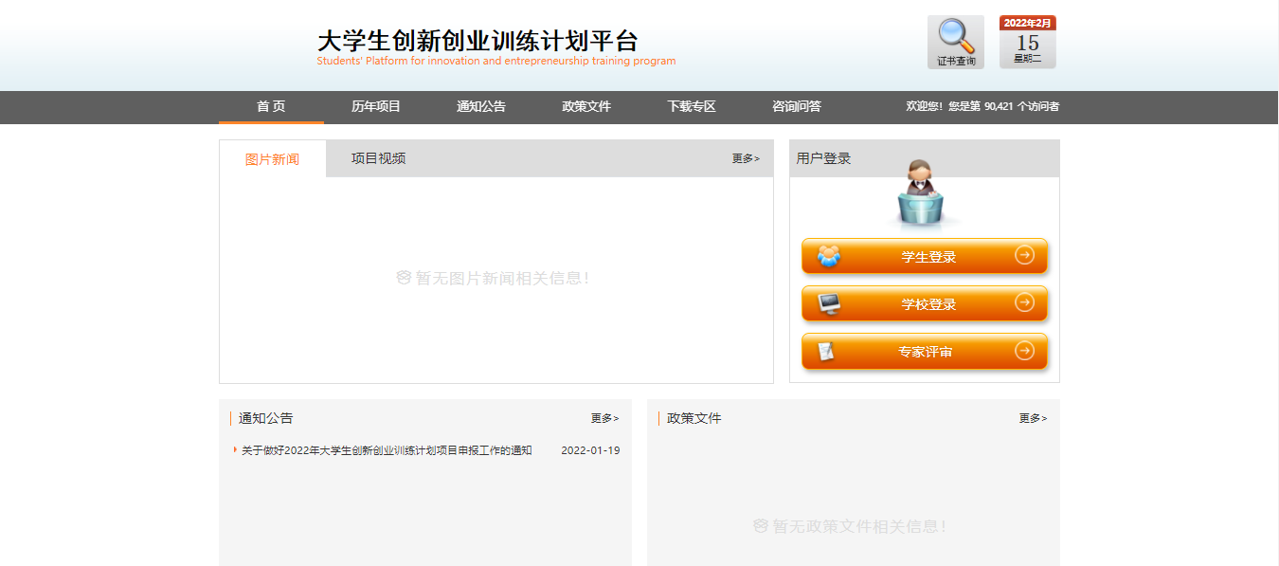
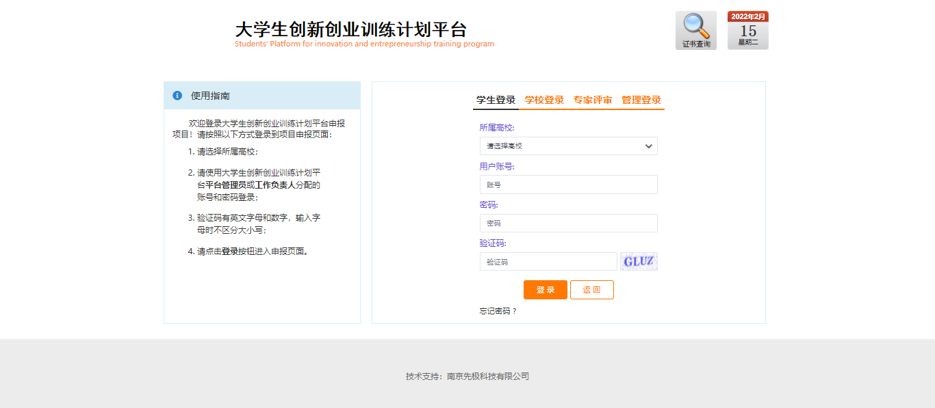
学生登录平台后，点击立项管理---申报项目菜单，点击页面上“编辑”按钮进入项目申报页面，逐项填报。

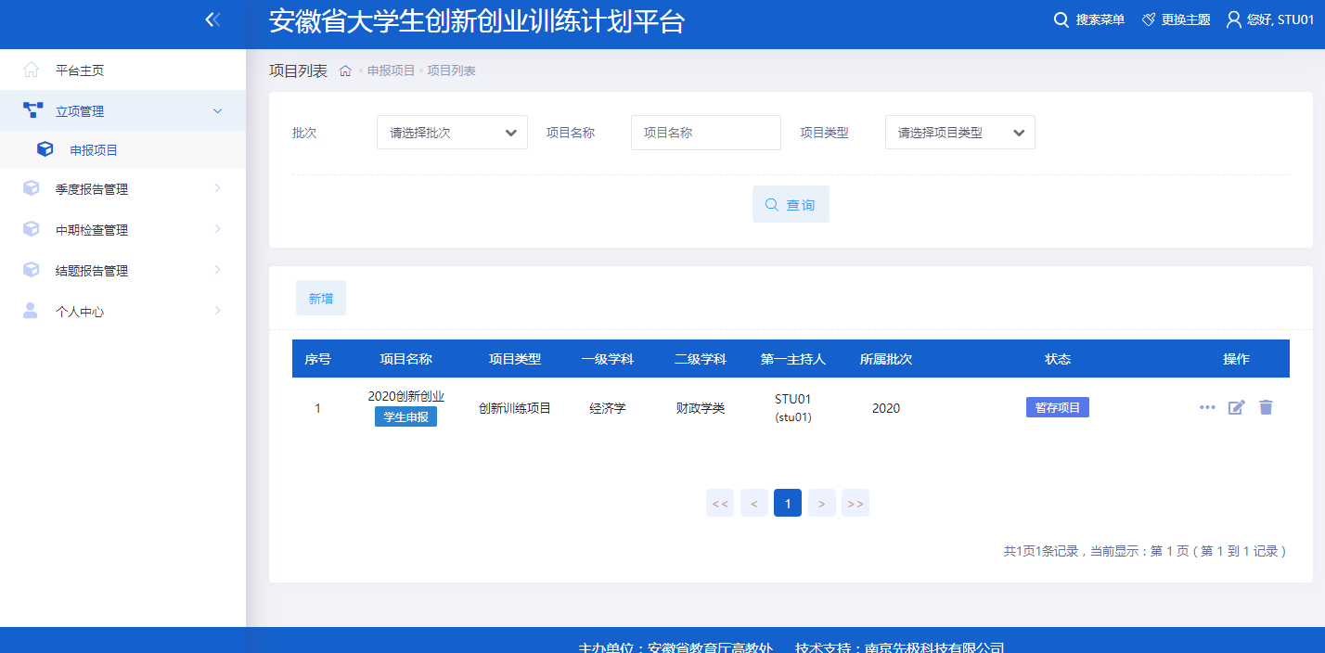
（若不确定填写的内容为定稿，可点击“暂存”。暂存后还可以不断修改申请书的内容；提交后则不能修改申请书中内容，此时可联系或者提醒指导教师或学校管理员进行审核。）
第一步填写基本情况，填写完成点击下一步；

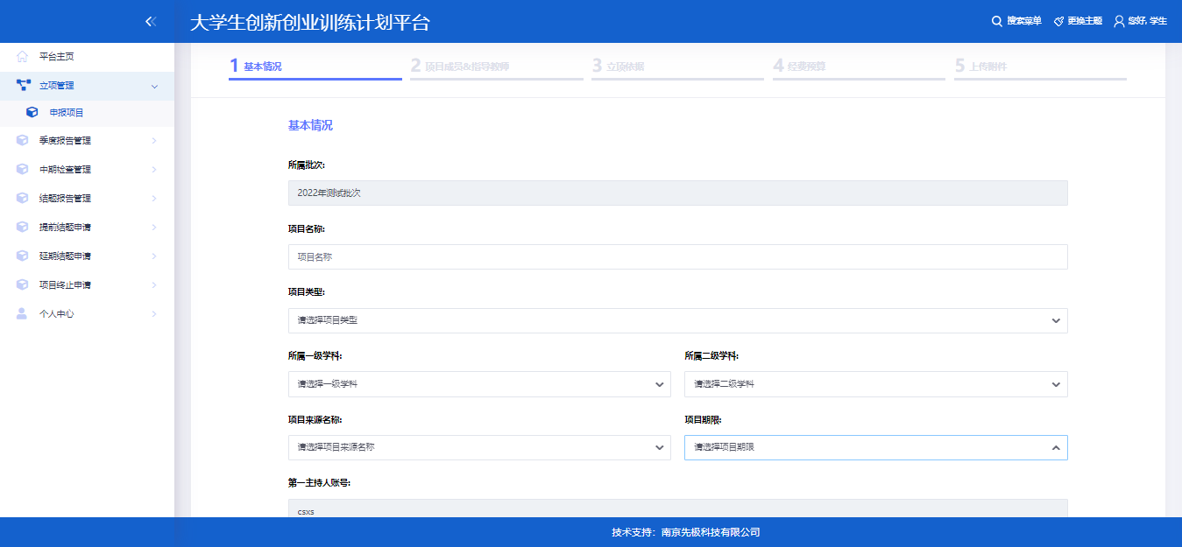

第二步完善项目成员&指导教师信息；
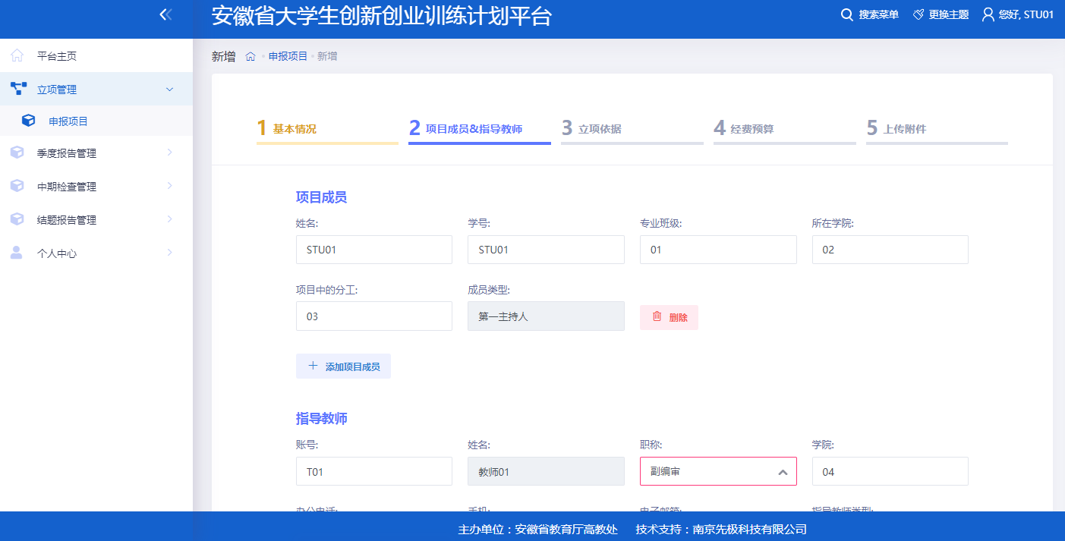
注：指导教师必须在用户管理中存在，若不存在，请联系高校大创管理员（qq群群主）。
第三步填写立项依据；
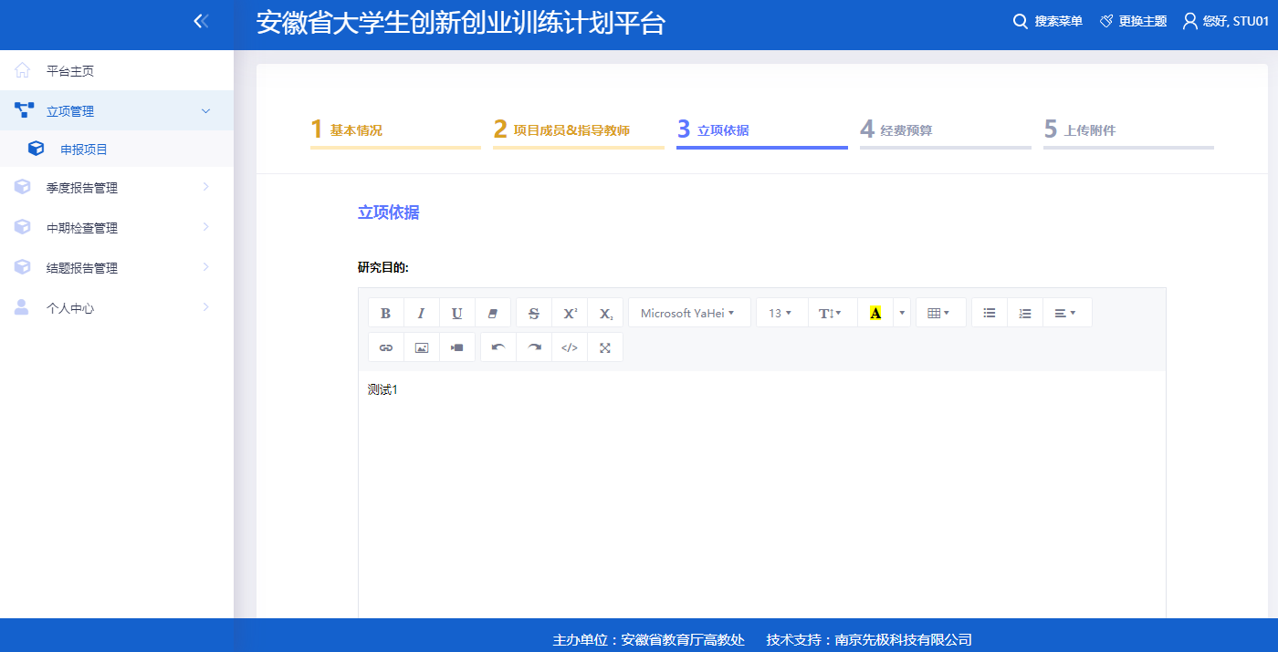
第四步填写经费预算；
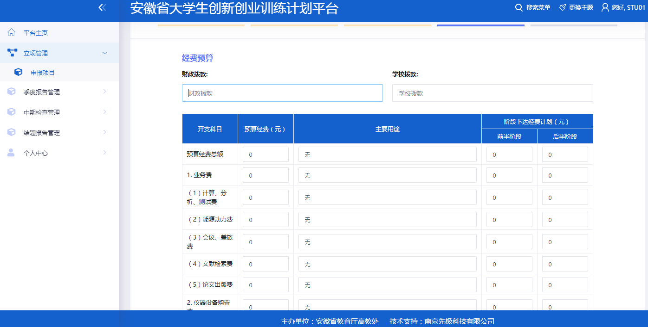
注：经费预算，需各部分预算之和与预算总经费相等，才可通过验证

第五步附件上传。点击选择文件后，会跳出选择文件的界面，文件选择进来后再点击上传按钮即可上传附件。
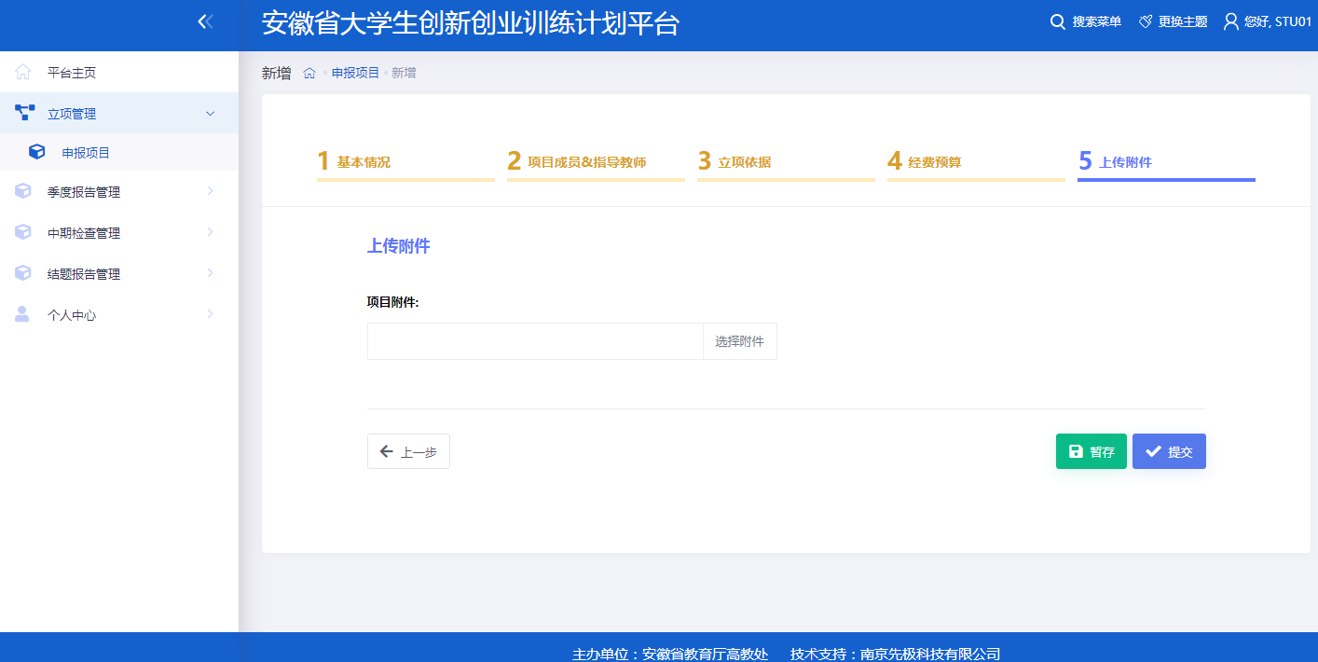
若附件需要修改，可鼠标悬停后点击删除重新上传或者直接选择重新上传附件覆盖上一次的附件。
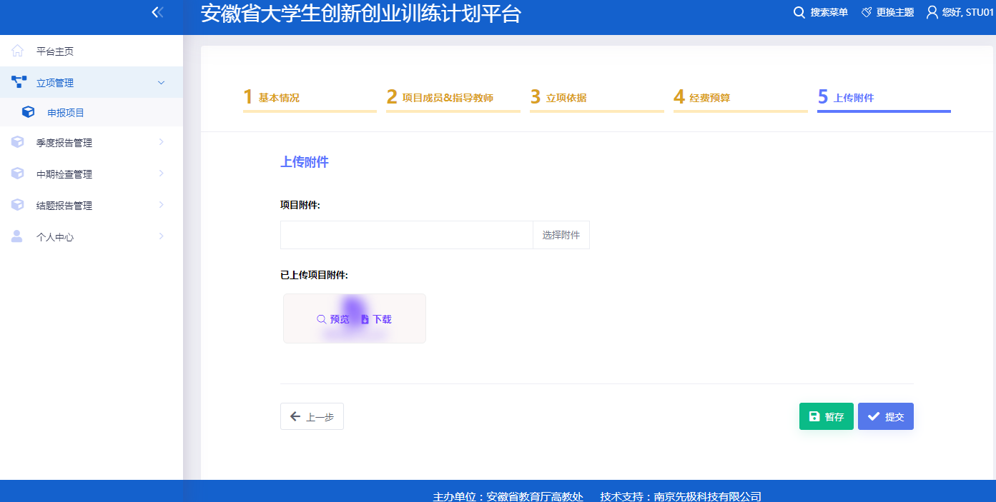
在操作上述步骤若不小心点击了返回，可以点击列表操做列的编辑按钮进行修改或删除按钮删除后再次重新新增。
所有申报数据、附件材料无误后，点击提交完成项目申报。

五、申报常见问题汇总解答
Q1：项目申报书已提交，但是发现错误，如何退回？
A1：请联系自己的指导教师、高校管理员审核退回修改（提交一定要谨慎，请仔细核对）。
Q2：无法插入图片信息，如何处理？
A2：可在编辑框中点击图片插入图标，不要直接复制黏贴。（流程图类，可以截图插入），具体步骤见下图：
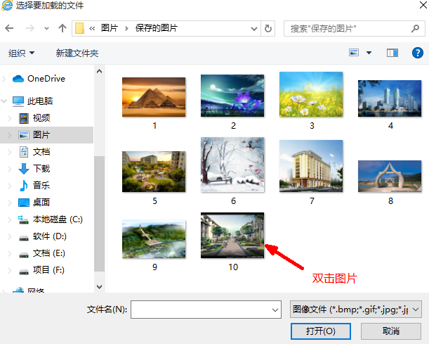
Q3：经费预算填写总是提示不对？
A3：请仔细看提示信息，注意业务费存在子列支。
Q4：附件上传有误，如何替换？
A4：重新上传覆盖之前附件即可。

创新创业学院
2025年5月16日

